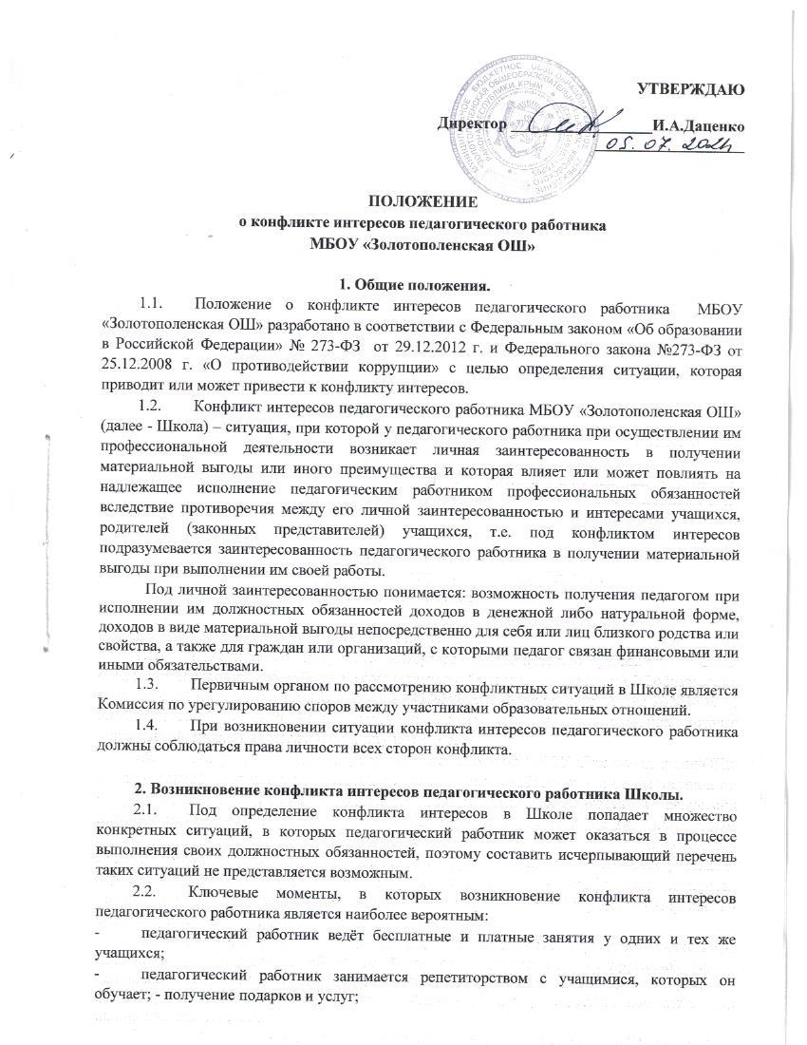
- педагогический работник является членом жюри конкурсных мероприятий с участием своих учащихся;
- небезвыгодные предложения педагогу от родителей учащихся, педагогом, чьего класса он является;
- небескорыстное использование возможностей родителей (законных представителей) учащихся;
- нарушение установленных в Школе запретов (передача третьим лицам и использование персональной информации учащихся и других работников) и т.д.
2.3. Директор или заместитель директора по УВР, которым стало известно о возникновении у педагогического работника личной заинтересованности, которая приводит или может привести к конфликту интересов, обязан принять меры по предотвращению или урегулированию конфликта интересов, вплоть до временного (на период рассмотрения конфликта Комиссией) отстранения педагога от занимаемой должности.

- Ограничения, налагаемые на педагогических работников при осуществлении ими профессиональной деятельности.
  - В целях предотвращения возникновения (появления) условий (ситуаций), при которых всегда возникает конфликт интересов педагогического работника в Школе устанавливаются ограничения, налагаемые на педагогических работников при осуществлении ими профессиональной деятельности.
  - На педагогических работников Школы при осуществлении ими профессиональной деятельности налагаются следующие ограничения:
- запрет на ведение бесплатных и платных занятий у одних и тех же учащихся;
- запрет на занятия репетиторством с учащимися, которых он обучает;
- запрет на членство в жюри конкурсных мероприятий с участием своих учащихся за исключением случаев и порядка, предусмотренных и (или) согласованных коллегиальным органом управления, предусмотренным Уставом Школы.
- запрет на использование с личной заинтересованностью возможностей родителей
(законных представителей) учащихся и иных участников образовательных отношений;
- запрет на получение педагогическим работником подарков и иных услуг от родителей (законных представителей) учащихся за исключением случаев и порядка, предусмотренных и (или) согласованных коллегиальным органом управления, предусмотренным Уставом Школы.
3.3. Педагогические работники Школы обязаны соблюдать установленные п. 3.2. настоящего раздела ограничения и иные ограничения и запреты, установленные локальными нормативными актами Школы.

- Порядок предотвращения и урегулирования конфликта интересов педагогических работников при осуществлении ими профессиональной деятельности
  - Случаи возникновения у педагогического работника личной заинтересованности, которая приводит или может привести к конфликту интересов, предотвращаются и (или) урегулируются в целях недопущения причинения вреда законным интересам иных участников образовательных отношений.
  - С целью предотвращения возможного конфликта интересов педагогического работника в Школе реализуются следующие мероприятия:
    - при принятии решений, локальных нормативных актов, затрагивающих права учащихся и работников Школы учитывается мнение родительского комитета, а также в порядке и в случаях, которые предусмотрены трудовым законодательством.
    - обеспечивается прозрачность, подконтрольность и подотчётность реализации всех принимаемых решений, в исполнении которых задействованы педагогические работники и иные участники образовательных отношений;
    - обеспечивается информационная открытость Школы в соответствии с требованиями действующего законодательства;
    - осуществляется чёткая регламентация деятельности педагогических работников внутренними локальными нормативными актами Школы.
    - обеспечивается введение прозрачных процедур внутренней оценки для управления качеством образования;
    - осуществляется создание системы сбора и анализа информации об индивидуальных образовательных достижениях учащихся,
    - осуществляются иные мероприятия, направленные на предотвращение возможного конфликта интересов педагогического работника.
  - Педагогические работники Школы обязаны принимать меры по недопущению любой возможности возникновения конфликта интересов при осуществлении ими профессиональной деятельности.
  - В случае возникновения конфликта интересов педагогический работник незамедлительно обязан проинформировать об этом в письменной форме руководителя образовательной организации.
  - Руководитель Школы в трёхдневный срок со дня, когда ему стало известно о конфликте интересов педагогического работника, обязан вынести данный вопрос на рассмотрение комиссии по урегулированию конфликта интересов.
  - Решение комиссии по урегулированию конфликта интересов при рассмотрении вопросов, связанных с возникновением конфликта интересов педагогического работника, является обязательным для всех участников образовательных отношений и подлежит исполнению в сроки, предусмотренные указанным решением.
  - Решение комиссии по урегулированию конфликта интересов при рассмотрении вопросов, связанных с возникновением конфликта интересов педагогического работника, может быть обжаловано в установленном законодательством Российской Федерации порядке.
  - До принятия решения комиссии по урегулированию конфликта интересов руководитель образовательной организации в соответствии с действующим законодательством принимает все необходимые меры по недопущению возможных негативных последствий возникшего конфликта интересов для участников образовательных отношений.
  - Руководитель образовательной организации, когда ему стало известно о возникновении у педагогического работника личной заинтересованности, которая может привести к конфликту интересов, обязан принять меры по предотвращению конфликта интересов, в порядке, установленном законодательством.
5. Рассмотрение конфликта интересов педагогического работника Школы.
  - Конфликт интересов педагогического работника в случае его возникновения рассматривается на Комиссии по урегулированию конфликта интересов.
  - Порядок рассмотрения ситуации конфликта интересов педагогического работника определен Положением о Комиссии по урегулированию конфликта интересов в МБОУ «Золотополенская ОШ».

6. Ответственность.
6.1.Ответственным лицом в Школе за организацию работы по предотвращению и урегулированию конфликта интересов педагогических работников при осуществлении ими профессиональной деятельности является руководитель образовательной организации.
6.2. Ответственное лицо в Школе за организацию работы по предотвращению и урегулированию конфликта интересов педагогических работников:
  - утверждает «Положение о конфликте интересов педагогического работника МБОУ «Золотополенская ОШ»
  - утверждает иные локальные нормативные акты по вопросам соблюдения ограничений, налагаемых на педагогических работников при осуществлении ими профессиональной деятельности;
  - утверждает соответствующие дополнения в должностные инструкции педагогических работников;
  - организует информирование педагогических работников о налагаемых ограничениях при осуществлении ими профессиональной деятельности;
  - при возникновении конфликта интересов педагогического работника организует рассмотрение соответствующих вопросов на комиссии по урегулированию споров между участниками образовательных отношений;
  - организует контроль за состоянием работы в Школе по предотвращению и урегулированию конфликта интересов педагогических работников при осуществлении ими профессиональной деятельности.
6.3. Все педагогические работники Школы несут ответственность за соблюдение настоящего Положения в соответствии с законодательством Российской Федерации.

